**TUGAS**

**WEBSITE KOS ONLINE**



Tugas Ini Disusun Untuk Memenuhi Persyaratan

Mata Kuliah Web Programming

Pada Program Studi D-IV Teknik Informatika

Oleh :

**1. Septiyan Adi Nugroho (17090105)**

**2. Muh. Aditya (17090152)**

**3. Nadiatul Wahidah (17090074)**

**POLITEKNIK HARAPAN BERSAMA**

**TEGAL**

**2019**

**WEBSITE KOSAN ONLINE**

**Nama Kelompok :**

**1. Septiyan Adi Nugroho (17090105) – deskripsi dan analisis kebutuhan modul**

**2. Muh. Aditya (17090152)- Skema Database**

**3. Nadiathul Wahidah (17090074) - Mockup**

**A. Deskripsi**

**Analisa masalah**

Susahnya dalam pencarian kos bagi mahasiswa / pelajar yang sedang merantau menjadi masalah tersendiri dalam kehidupan , mencari kos-kosan bisa dikatakan gampang-gampang sulit , dikarenakan minimnya informasi yang ada . kita harus bolak balik dari kota kita ke kota tujuan merantau kita untuk mencari kos terlebih dahulu , tentu saja itu sangat banyak mengorbankan waktu,tenaga,dan juga tentunya biaya yang tidak sedikit . sama halnya para pemilik kos yang sulit untuk menawarkan tempat kos yang mereka miliki untuk ditawarkan mungkin karena faktor kurangnya dalam menyebarkan informasi atau mungkin juga lokasinya yang kurang strategis .

**Pemecahan masalah**

Website Kosan online ini dibuat untuk memudahkan para pemilik kos dan juga para pencari kos dalam menawarkan atau mencari kos-kosan yang ada . Sehingga para pemilik kos-kosan tidak perlu repot-repot menawarkan lewat pamphlet dll , cukup mendaftarkan di website kosan online ini dan para pencari kos juga tidak perlu susah payah bolak-balik untuk mencari tempat kos , cukup mencari dan memesan di website ini . website kosan online dibuat untuk kemudahan dalam mengakses pencarian kos dan menawarkan kos-kosan sehingga meminimalisir sulitnya dalam mencari / menjual kos-kosan .

**B. Analisis Kebutuhan Modul**

**Fitur-Fitur**

Fitur-fitur yang tersedia di dalam website ini antara lain :

1. Fitur daftar user / pemilik kos
2. Fitur Pencarian kos
3. Kategori kos
4. Fitur admin
5. Fitur Transaksi Pemesanan Kos

**TAMPILAN MOCKUP**

1. Tampilan Home website Kosan Online

Tampilan dibawah ini adalah Menu Home dan didalam tampilan tersebut ada tombol Home, Kontak, Daftar dan login. Dan disitu juga ada contak pemilik kos dan gmail.

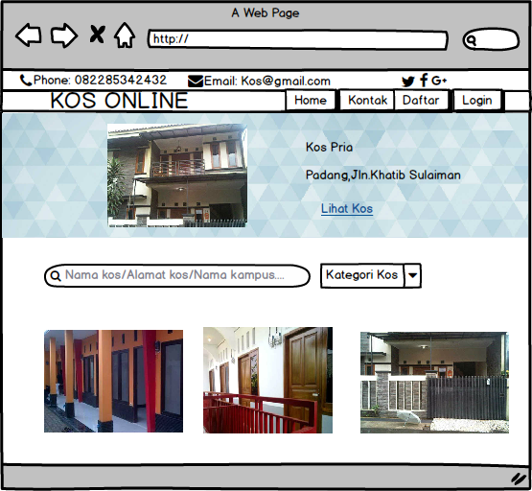

1. Tampilan Login User

Tampilan login ini menampilkan Username dan Password yang sudah terdaftar

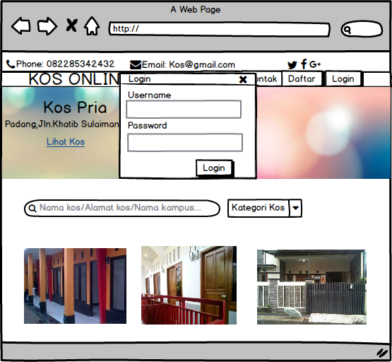

1. Tampilan Pendaftaran User

Bagian daftar disini adalah pengisian yang wajib diisi, dengan mendaftar bisa mendapatka fitur yang diberika awak kos, persyaratannya cantumkan No Ktp, Nama lengkap, Jenis kelamin, No tlp yang bisa dihubungi dan alamat lengkap. Setah itu masukkan Username dan Password untuk loginnya.

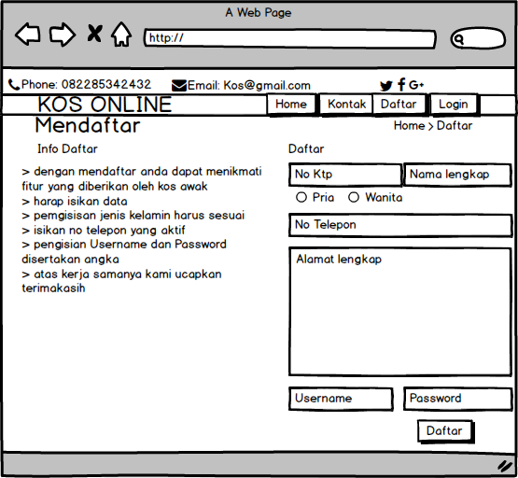

1. Tampilan Admin

Tampilan Admin disisni menunjukkan daftar user yang sudah mendaftar, Admin bisa mengelola data-data kos, seperti tampilan dibawah ada tombol Tambah dan Cetak. Dan pagian tampilan bawah ada tombol edit dan hapus.

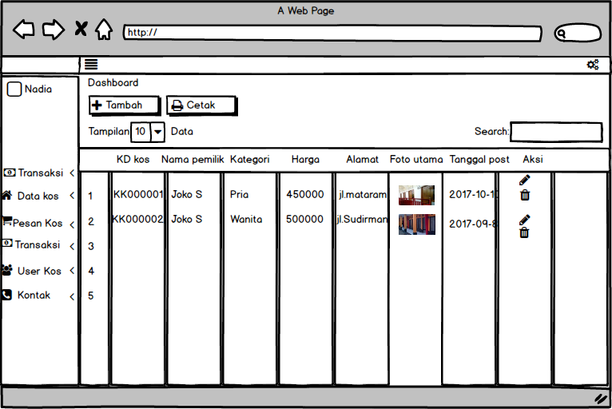

**Skema Database Website Kosan Online**

